Plano de Testes
EverBiten

Objetivo
Verificar se as funcionalidades principais do sistema estão operando conforme o esperado, garantindo:
- Cadastro correto de restaurantes
- Funcionamento do sistema de avaliações
- Navegação entre páginas
- Validação de campos obrigatórios
- Verificação de inserção de informações no Banco de Dados

Casos de Teste

1. Cadastro de Restaurante
O que testar:
- Formulário de cadastro de novo restaurante
Valores de Entrada:
- Nome: "Sabor Gaúcho"
- Culinária: "Churrascaria"
- Ano de Fundação: 1995
- Descrição: "Melhor churrasco da região"
Saída Esperada:
- Restaurante aparece na lista principal
Dados persistidos no Banco de Dados
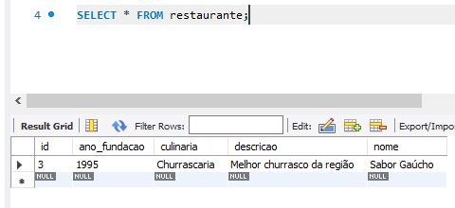
- Dados exibidos corretamente na tabela
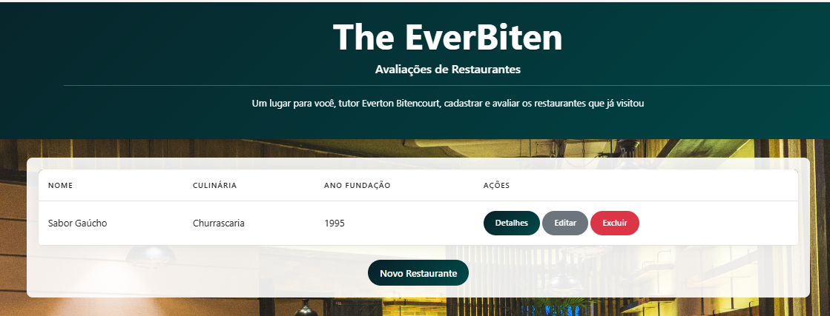

2. Avaliação de Restaurante
O que testar:
- Sistema de comentários e notas
Valores de Entrada:
- Nota: 4 (⭐⭐⭐⭐)
- Comentário: "Atendimento excelente e carne perfeita"
Saída Esperada:
- Avaliação aparece na página do restaurante
- Estrelas correspondentes à nota (4)
Data/hora atual exibida automaticamente
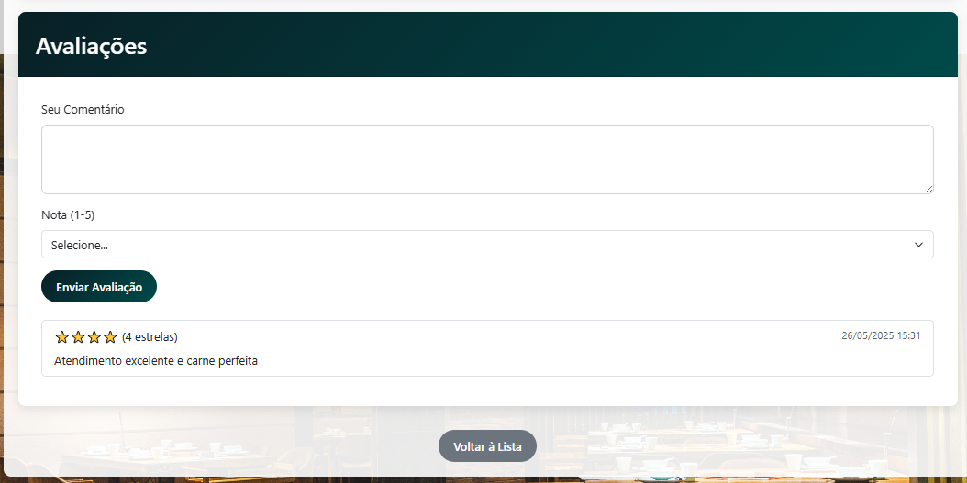

3. Validação de Campos Obrigatórios
O que testar:
- Impedir cadastro com dados incompletos
Valores de Entrada:
- Nome: "" (vazio)
- Culinária: "Italiana"
- Ano: 2010
- Descrição: ""
Saída Esperada:
- Mensagem de erro destacando campos obrigatórios
- Formulário não é submetido
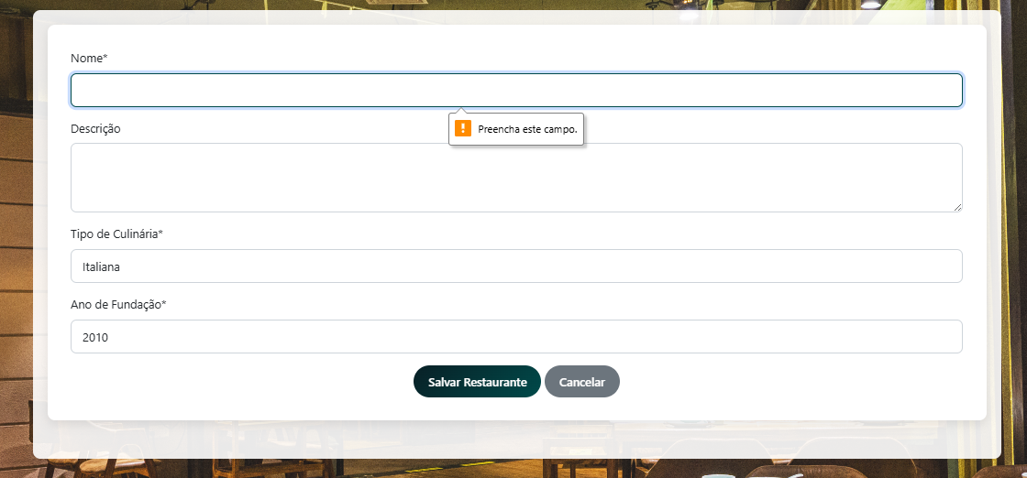

4. Exclusão de Restaurante
O que testar:
- Remoção de registro da lista
🔹 Valores de Entrada:
- Clicar em "Excluir" para o restaurante "Sabor Gaúcho"
Saída Esperada:
- Restaurante desaparece da lista
- Nenhum erro no console
- Página não recarrega com o item excluído
Exclusão do restaurante do Banco de Dados
